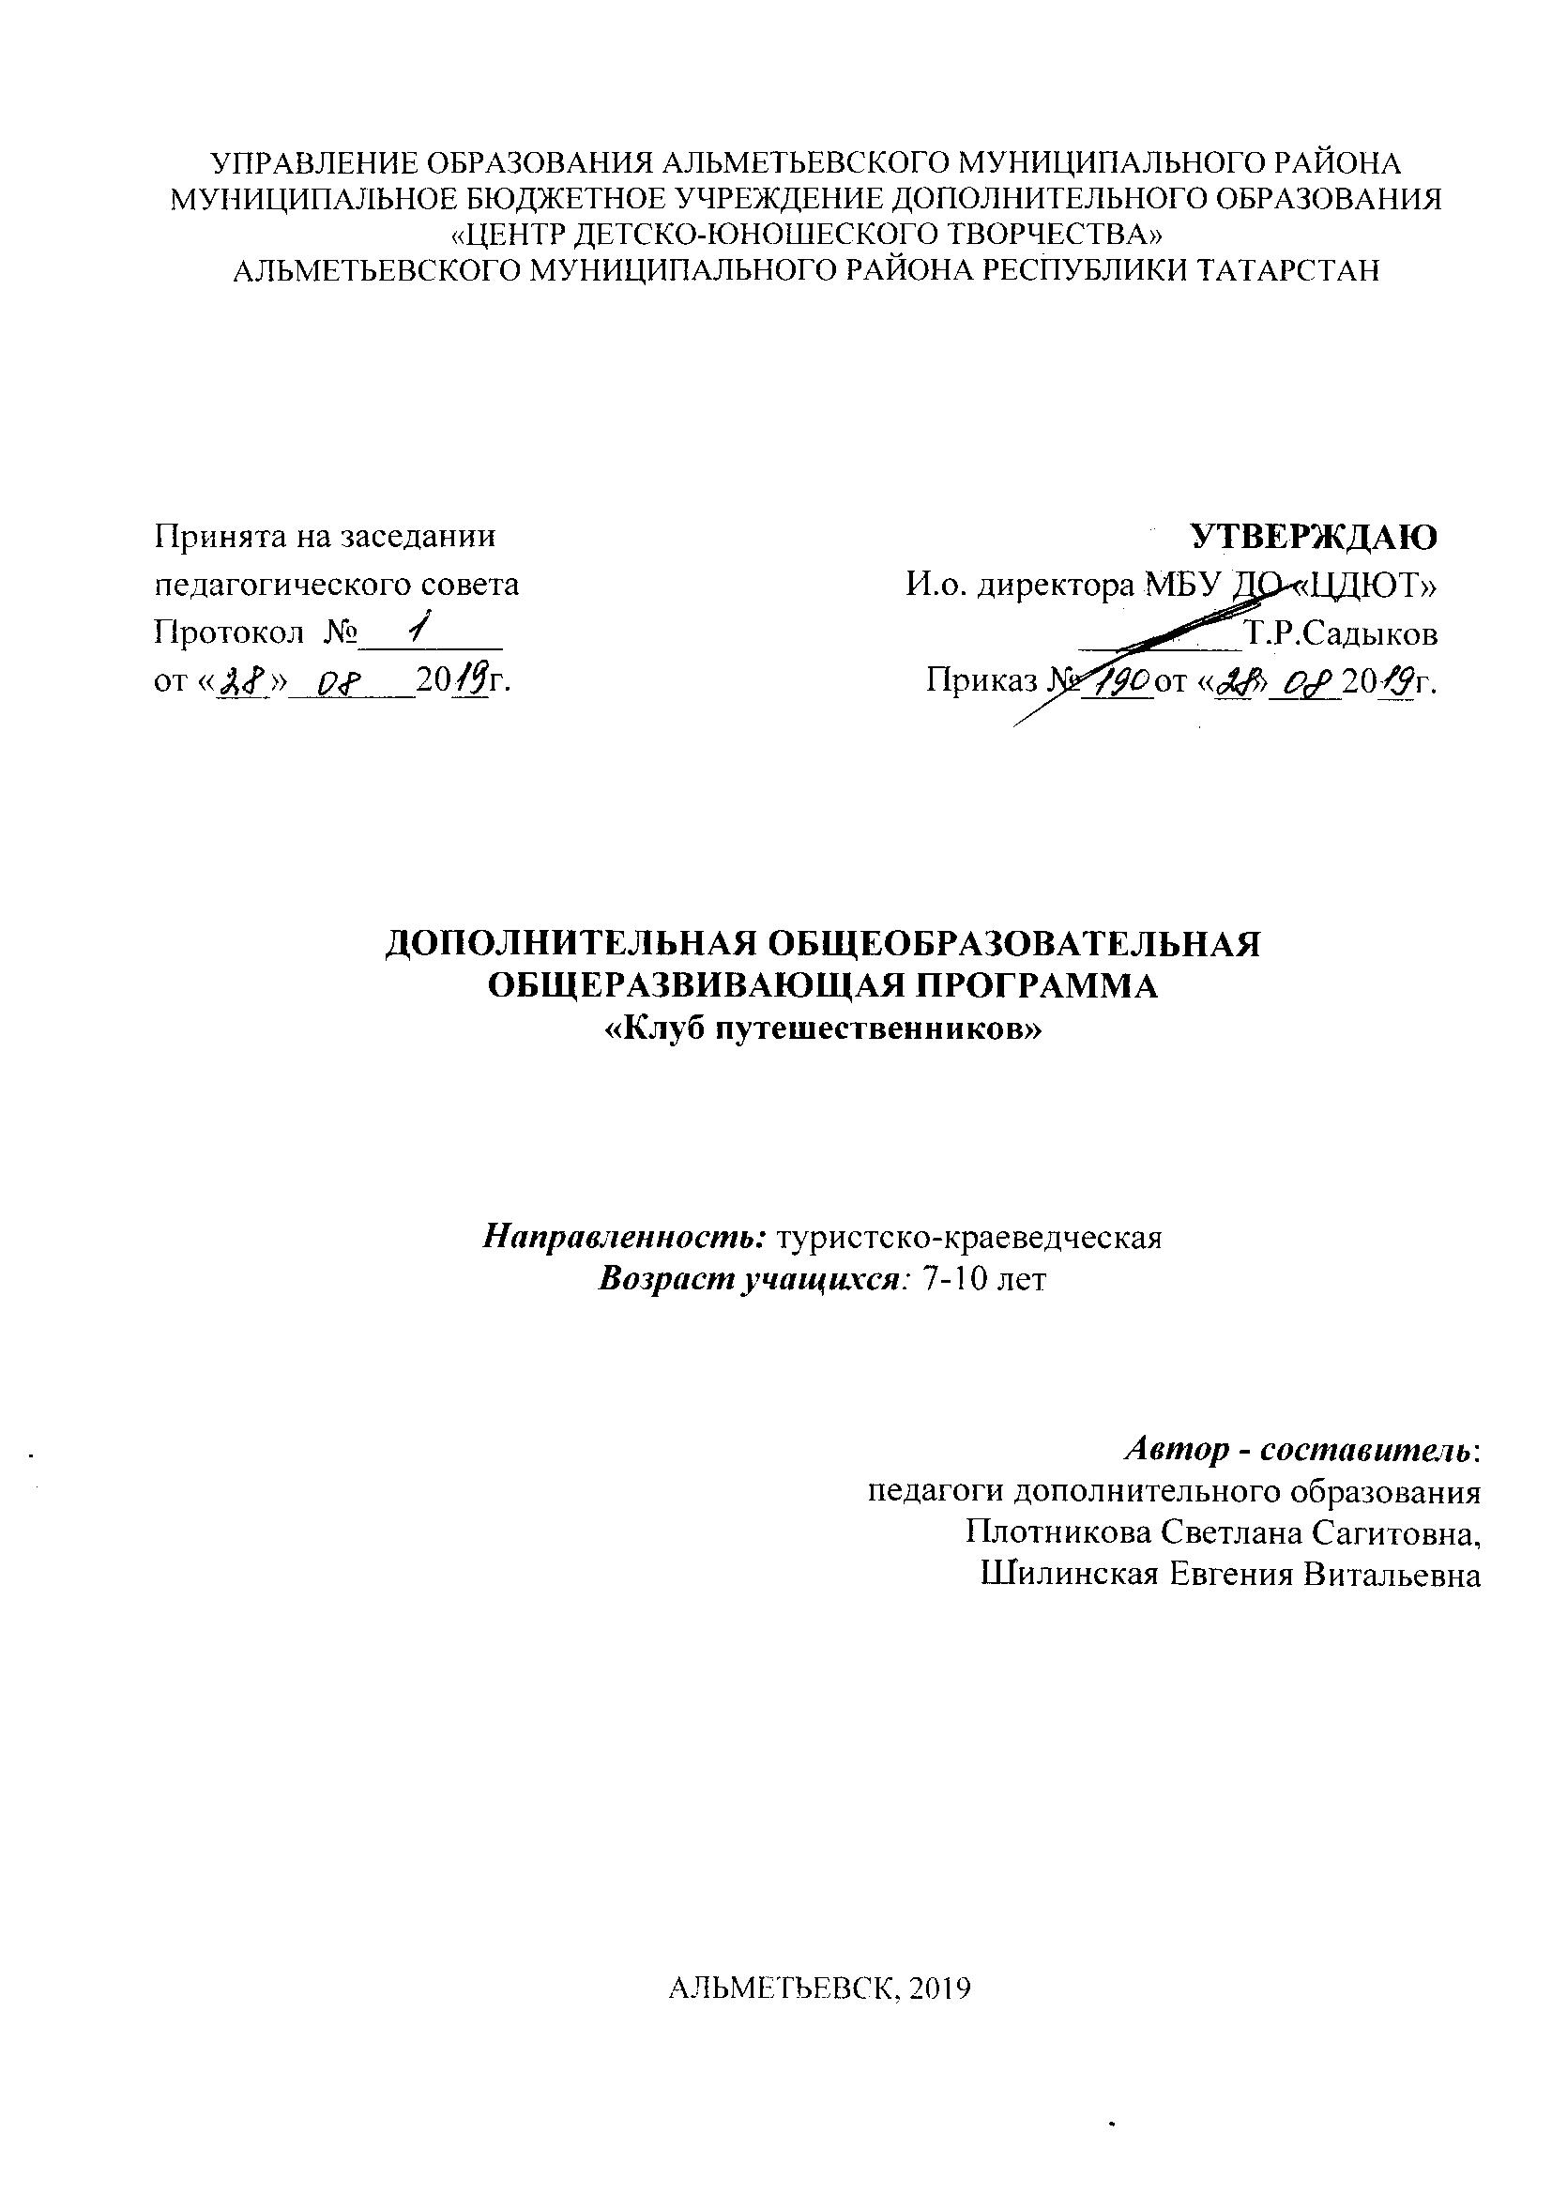
Информационная карта общеобразовательной программы
1. | Образовательная организация | Муниципальное бюджетное учреждение дополнительного образования «Центр детско – юношеского творчества»
2. | Полное название программы | Дополнительная общеобразовательная общеразвивающая программа «Клуб путешественников»
3. | Направленность программы | Туристско – краеведческая
4. | Сведения о разработчиках | Шилинская Евгения Витальевна, педагог дополнительного образования,  Плотникова Светлана Сагитовна, педагог дополнительного образования,
5. | Сведения о программе
5.1 | Срок реализации | 3 года
5.2 | Возраст учащихся | 7 – 10 лет
5.3 | Характеристика программы:  - тип программы  - вид программы | Дополнительная общеобразовательная программа  - общеразвивающая  - модифицированная
5.4 | Цель программы | Формирование всесторонне развитой личности средствами туризма и краеведения, развитие потребности в самовыражении.
6. | Формы и методы образовательной деятельности | Групповая
7. | Формы мониторинга результативности | Тестирование
8. | Результативность реализации программы | Учащиеся будут знать:  - порядок организации и правила поведения в походах;  - вопросы туризма и краеведения;  - основы топографии и ориентирования;  - ориентирование по местным признакам;  - опасные и ядовитые растения края;  - представление о самоконтроле и доврачебной медицинской помощи;  - основные разделы пройденной программы;  - способы преодоления различных естественных препятствий;  - основные исторические и географические сведения о родном крае;  - различные способы ориентирования на местности.
9. | Дата утверждения и последней корректировки программы | 28.08.2019
10. | Рецензенты

